Конспект НОД художественное творчество (аппликация) в группе раннего возраста. По теме «Машина»

Воспитатель: Копытова Т.И.
Образовательные области: познание, коммуникация, художественное творчество, социализация.
Задачи: формируем представление о машине, основных ее частях (кузов, кабина, колеса); совершенствуем умение ориентироваться на листе бумаги: составлять машину из отдельных готовых элементов (круг, квадрат, прямоугольник); учить детей наносить клей, смазывать всю поверхность формы, развивать речевое развитие детей, мелкую моторику рук, наблюдательность, зрительную память, внимание; прививать аккуратность при выполнении работы.
Материал: готовые машинки из геометрических фигур (круг, квадрат, прямоугольник), вырезанные из цветной бумаги, основа для аппликации - картон, клей, модели (игрушки) машинок, образец поделки. Предварительная работа: чтение стихотворения А. Барто «Грузовик».
Ход занятия
1.Организационный момент
Воспитатель показывает детям письмо.
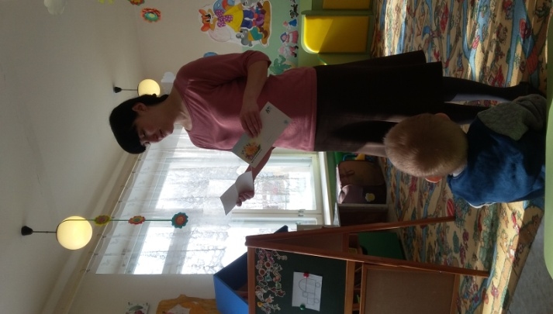

– Ребята, сегодня утром, в почтовом ящике, я обнаружила это письмо. Вам наверно очень интересно узнать, что же там написано. Давайте узнаем. (Воспитатель достаёт из конверта письмо). Послушайте загадку и попробуйте ее отгадать.
Пьет бензин, как молоко,
Может бегать далеко.
Возит грузы и людей.
Ты знаком, конечно с ней! (Машина).
Молодцы ребята, отгадали загадку. Это машина.
Воспитатель показывает детям машинку.
2. Основная часть. Рассматривание игрушки.

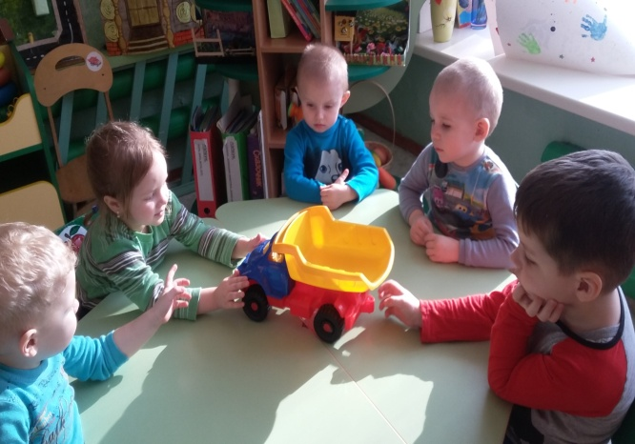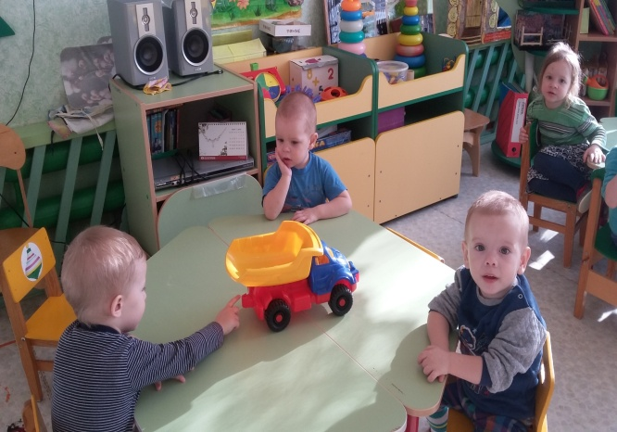

Давайте теперь с вами рассмотрим нашу машинку. Что есть у каждой машины? Дети рассматривают машинку и отвечают на вопрос. Да, у машины есть колеса, а ещё у неё есть кузов, кабина, руль. Теперь каждый из вас покажет мне колеса, руль, кабину, кузов. Молодцы, справились с заданием. А вы знаете, что машины бывают разные: грузовые и легковые. Грузовые машины – это машины, которые перевозят груз, а легковые – перевозят людей.
3. Физкультминутка.
Дети едут на машине (Ходьба в парах, держась за плечи стоящего впереди)
Смотрят на дорогу
Слева – постовой стоит (Повороты туловища влево - вправо)
Справа – светофор горит.
4. Аппликация «Машина»

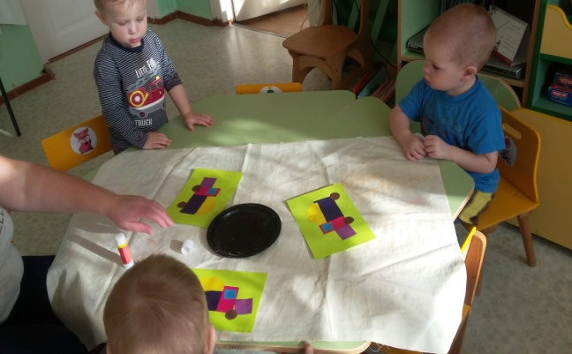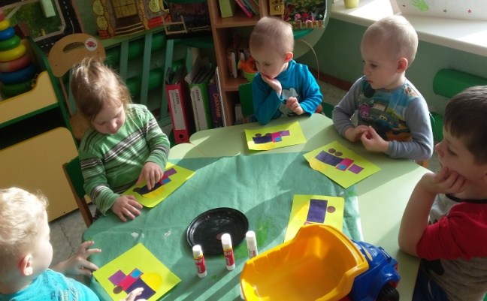
Теперь мы сделаем свои машинки. Из приготовленных частей будем делать машинку. Сначала я вам покажу, как мы это будем делать. Берем кабину, переворачиваем и кладем на клеенку. Намазываем кабину клеем, не пропуская, всю поверхность. Теперь берем намазанную кабинку, переворачиваем и наклеиваем на лист. Наклеиваем кабину на то место, откуда взяли. Теперь пригладим салфеткой. Дальше будем приклеивать кузов и колеса. (Дети приклеивают части машины на лист). Воспитатель следит за выполнением работы, помогает при необходимости детям. – Вот какие у нас получились машины.
-Чем сегодня мы занимались? Дети - делали машинки
-Как мы делали машины? Дети – наклеивали на бумагу
-Какие геометрические фигуры мы использовали для создания наших машин? Дети – круг, квадрат, прямоугольник
5. Рефлексия.
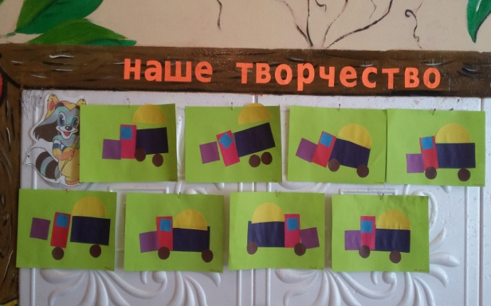
Выставка детских работ.

